Développement des maladies :

Tout phénotype (morphologique, physiologique ou comportemental) est le produit du développement.

La plasticité développementale : changement intra-individuel dans les phénotype au cours du développement de l’organisme et les mécanismes et processus impliqués dans le dit changement.

Tous les phénotypes (santé ou maladie) apparaissent dans un contexte de développement. Le phénotype est le produit du développement. Tous les changements se font à partir du phénotype préexistant.

Phénotype : Tous les traits morphologiques, physiologiques et comportementaux d’un organisme. Le phénotype peut être adaptatif, pathologique, permanent, temporaire, typique ou atypique.

Structure phénotypique : L’organisation du phénotype à différents niveaux.

Génotype/Génome : Le génome est le bagage génétique que porte une même espèce et le génome est l’ADN présent dans une cellule pour chaque individu.

Sélection : Différentiel de survie et de reproduction d’un organisme (fitness) dû aux différences phénotypiques qui existe dans une même espèce. Les différences phénotypiques peuvent être dû à l’environnement ou à la génétique ou les deux. La sélection peut aussi être associée à la fitness d’un trait en particulier qui permet la survie de l’espèce et assurer sa reproduction à travers les générations.

Développement : Réfère aux changements phénotypiques durant la vie d’un organisme. Les changements peuvent être irréversibles ou réversibles. Changements morphologiques, physiologiques ou comportementales.

Plasticité : Habileté d’un organisme à réagir à son environnement en changeant de forme, d’état, de mouvement ou son taux d’activité. Changements intra-individuels, la réponse induite par l’environnement peut être réversible, irréversible, adaptative, nonadaptative, active, passive, à variable continue ou discontinue.

Épigénétique : Mécanismes qui régulent l’activité des gènes durant le développement. Ils génèrent la plasticité phénotypique. Ces mécanismes altèrent l’expression des gènes sans affecter la séquence des bases de nucléotides de l’ADN.

Ex. Reciprocal embryonic induction : Durant la différenciation cellulaire et la formation des organes, des signaux moléculaires (facteur paracrine) sont relâchés par quelques cellules et qui induit un changement dans l’expression des gènes de leurs cellules voisines. En retour, ces cellules produisent à leur tour des facteurs paracrine qui altèrent aussi l’expression des gènes de leurs cellules voisines et de la cellule initiale.
Ex. développement des yeux des mammifères ???

Environnement : L’environnement réfère à l’environnement interne et externe d’un organisme.

Externe : Environnement social, physique et biotique
Interne : À l’intérieur de l’organisme, température du corps, production des gènes

Environnement écologique : L’environnement externe pour les gros organismes est perçu très différemment par ceux-ci dans la manière qu’il l’expérience que par les plus petits organismes.

Ex. Le nombre de Reynold :

Réfère au ratio des : forces d’inertie/force de viscosité qui agit sur les particules liquides.

L’environnement des petits organismes où les forces de viscosité domine = petit nombre de Reynold.

L’environnement des plus gros organismes où les forces d’inertie domine = plus grand nombre de Reynold.

Par exemple :
- Une bactérie vs. une baleine dans l’eau
- Un homme nageant dans un liquide visqueux
- Flickering frequency ???
- Abordances : comment une chose dans l’environnement peut provoquer différentes réponses pour différents phénotypes. Ex. souche d’un arbre : humain vs. animal

Plasticité développementale : Capacité d’un organisme à réagir à son environnement par sa forme, son état, son mouvement et son taux d’activité.

La plasticité développementale comme bruits pour les chercheurs : ils ont cru que une allèle particulière était associée à un phénotype particulier. En réalité, différents phénotypes sont souvent obtenus à partir d’un même génotype. Alors ce n’est pas seulement ce qui ce trouve dans l’œuf fertilisé qui permet de produire un phénotype donné. Donc, le développement ne peut pas être réduit qu’à l’expression des gènes.

Canalisation : ensemble des mécanismes assurant la constance phénotypique face à des variations génétiques et environnementales.

Sensibilité (plasticité développementale) ou insensibilité (canalisation) d’un phénotype à son environnement.

La plasticité développementale : l’environnement induit des variations phénotypiques à travers le temps à des niveaux différents.

Variation phénotypique à travers le temps : changement phénotypique intra-individuel

- Réversible : l’expression d’un comportement ou d’une réponse physiologique ex. banc de poisson male/femelles
- Irréversible : la production d’un organe
- Adaptative : réponses produites par des mécanismes physiologiques
- Nonadaptive : Anomalies morphologiques ex. taille des pontes si l’animal est mal nourrit
- Active : plante qui s’oriente vers la lumière
- Passive : aplatissement de la tête du bébé lors de l’accouchement
- Variable continue : distribution phénotypique continue – Norme de réaction : production d’une gamme continue de phénotype. Ex. les hormones, la taille des cornes d’un scarabée en fonction de la qualité de la nourriture disponibles à l’état de larves.
- Variable discontinue : distribution discontinue des phénotypes – Polyphénisme : production de phénotype différents en fonction d’un seuil de réponse. Ex. le sexe des tortues en fonction de la température.

Seuil de réponse : switches qui est déterminé par un seuil et qui détermine si un trait ou non (phénotype alternatif) est produit.

Polyphénisme : phénotype alternatif qui peut être exprimé sous plusieurs formes au même stade de développement. Ex. papillons orange ou noir selon la saison de leur naissance. Phénotype discontinu.

Morphe : représente les possibilités de phénotypes.

Polyéthismes : Comportements phénotypiques alternatifs qui sont souvent associés aux morphes.

No name : associés aux phénotypes physiologiques alternatifs.

Polyphénisme

- Polyphénisme dépendant de la température/lumière du jour :
- Papillon qui a 2 phénotypes saisonniers. Le morphe printanier est orange et le morphe d’été est noir. Cette différence s’explique par la quantité de lumière et la température durant la période larvaire
- La détermination du sexe des tortues, température extrême chaude induisent des phénotypes femelles et température extrême froide provoque des phénotypes mâles.
- Cela peut être un moyen de contrer la malaria!

- Polyphénisme dépendant de la diète :
- Chez les insectes comme les abeilles ou les fourmis, le rôle social est déterminé en fonction de la nourriture ingérée. Peut être une reine avec des ovaires actives ou des travailleuses stériles.
- Les caterpillars peuvent adopter différents phénotypes en fonction des feuilles qui sont mangés (feuilles de chênes jeunes ou matures) et peuvent donc mieux se camoufler dans les feuilles.

- Polyphénisme dépendant de la densité populationnelle :
- Les grasshoppers peuvent avoir 2 phénotypes, ceux qui sont des low density (vert avec petites ailes) ou des high density (pattes et ailes pour migrer) plant eating. La haute densité d’insectes provoque un élargissement des ailes et des pattes postérieur pour la migration dû au frottement des insectes entre eux – Crowding.
- La détermination du sexe des poissons

- Polyphénisme dépendant de la présence d’un prédateur :
- La carpe va modifier sa morphologie en présence de prédateur, elle va se différencier en morphe qui va se gonfler et ne pourra plus entrer dans la bouche du prédateur.

- Polyphénisme dépendant de la gravité et de la pression :
- La gravité joue un rôle dans la formation de l’axe tête-queue chez les grenouilles et les poules lorsqu’ils sont encore dans les oeufs. Si les oeufs sont tournés durant la division cellulaire, l’axe ne pourra se former correctement.
- La microgravité dans l’espace vécu par les astronautes qui provoque une atrophie musculaire.
- L’impact de la gravité sur la formation des os.

- Polyphénisme dépendant de la symbiose :
- La production d’anticorps va dépendre des contacts que l’organisme humain aura eu avec les virus et les bactéries et déclenchera la production d’anticorps approprié après ce contact avec le microorganisme.

Norme de Réaction : Lorsqu’un phénotype varie en continu et qu’ils peuvent être observé (variation phénotypiques). La norme de réaction n’est pas toujours une droite, possibilité de tous les phénotypes observables.

Tératogène : anomalies à la naissance (déformation)

Anomalies congénitales : dû à des aberrations chromosomiques, mutations de gènes ou des tératogènes.

4 types d’anomalies congénitales :

- Malformation : défectuosité d’un organe ou d’une partie d’organe dû à un développement anormal. Ex. anormalité au niveau des chromosomes d’une gamète à la fertilisation.

- Perturbation : défectuosité d’un organe ou d’une partie d’organe. Ex. altération morphologique après l’exposition à un tératogène.

- Déformation : un forme ou une position anormale d’une partie du corps résultant de forces mécaniques. Ex. compression intra-utérine qui résulte d’un manque de liquide amniotique.

- Dysplasie : une organisation anormale des tissus cellulaires et ses résultats sur la morphologie. Ex. dysplasie ectoderme congénitale.

Tératogène : agent dans l’environnement qui peut produire la mort ou une anomalie congénitale chez le fœtus (sévère ou mineure) ou même l’augmentation des chances d’anomalies dans la population.

Mutagène : agent environnemental qui est responsable des mutations des gènes et qui peuvent produire à leur tour des anomalies congénitales.

Épidémiologie :
- 3 % des enfants naissent avec des anomalies congénitales
- 7% d’entre eux avec des anomalies majeures
- Certaines pathologies peuvent être détectée seulement après la naissance
- La prévalence peut être estimée à 6% chez les enfants de 2 ans et de 8% chez les enfants de 5 ans.
- Les anomalies mineures sont plus présentes dans la population en générale à environ 14% des naissances. Elles représentent la plus grande cause de mortalité infantile.
- Plus de 20% des morts infantiles est associées en Amérique du Nord est associé aux anomalies congénitales.
- De 7 à 10% des anomalies congénitales proviennent des tératogènes.

Premières 2 semaines après la fertilisation :

Durant cette période, un tératogène a le potentiel de causer du tord à la majorité ou la totalité des cellules provoquant alors la mort de l’embryon et donc un avortement spontanée.

La période embryonnaire (3-8 semaines après la fertilisation) :

Généralement durant cette période, quand les organes et les tissus forment un tératogène, il est plus rare que cela cause un avortement du bébé, mais a le potentiel de générer une anomalie congénitale majeure. Ex. amelia, manque d’un poumon, anomalies du tube neural, spina bifida...

La période fœtale (9-38 semaines après la fertilisation) :

Durant cette période, les tératogènes ont le pouvoir d’induire une anomalie congénitale mineure. Ex. pouce hypoplastique.

Principe général de la tératogénèse :

Voir les contre-exemples!

Selon WILSON : La susceptibilité d’un tératogène dépend de :

- Le génotype de l’embryon et de la mère : Ex. phenytoin, seulement 5-10% des embryons exposé à cet anticonvulsant développent le syndrôme fœtal hydantoin.
- L’habilité de la mère de se détoxifier ou bloquer l’agent
- Le taux de transfert de l’agent à travers le placenta
- Le taux de l’absorption fœtale
- La quantité d’exposition : Ex. une relation de dose-réponse – plus la femme enceinte est exposée, plus sévère sera l’anomalie congénitale.
- Le temps d’exposition : Un tératogène a un effet limité en dehors de la période de la formation des tissus, organes et membres. Mais, le développement du cerveau, des dents et du squelette s’étend jusqu’à l’enfance et même possiblement jusqu’à l’adolescence Ex. le développement des dents d’adulte peut être perturbé par la prise d’antibiotique tétracycline de 18 semaines avant la naissance jusqu’à 16 ans. L’antibiotique traverse la membrane placentaire et se positionne dans les os de l’embryon et dans les dents aux sites actifs de calcification.
- Équifinalité : la même anomalies congénitales peut être causée par différentes causes : Ex. chondrodysplasie.

Drogues comme tératogènes :

- moins de 2% des anomalies sont causées par les drogues et les agents chimiques.
- Seulement quelques ont été impliqué dans les tératogènes humains.
- Ils peuvent affecter l’embryon ou augmenter l’incidence LBW.
- Il est recommandé d’éviter tous médicaments lors de la grossesse.

Exemples :
- nicotine
- corticostéroïdes
- inhibiteurs de l'enzyme de conversion de l'angiotensine
- insuline et médicaments hypoglycémiques
- acide rétinoïque
- analgésiques
- médicaments pour la thyroïde
- benzodiazépines
- SSRIs
- drogues illicites
- alcool (FAS)
- androgènes et doses élevées de progestérone
- lithium carbonate
- warfarin
- acide valproïque
- ...

Tératogènes environnementaux :

- ???

Tératogènes d’agent infectieux maternel :

Les microorganismes traverse la membrane placentaire et entre dans le sang de l’embryon et aussi dans le sang qui va au cerveau protégé par la barrière hémato-encéphalique qui affecte le SNC.

- VIH
- Syphilis

Tératogène non-infectieux maternel :

- Mère avec le diabète : associé à une augmentation du taux de fausses-couches et l’augmentation des anomalies congénitales de 2 à 3 fois plus.
- Mère homozygote pour phénylcétonurie
- Mère avec niveau d’acide folique bas (déficience)
- Mère avec niveau de vitamine B12 bas (déficience)
- Mère avec carence en Iode

Tératogène et radiation :

- radiation nucléaire
- radiation ultrasonique : pas d’effet prouvé sur le fœtus, mais limite à 500 mrad durant la période gestationnelle.

Organisation phénotypique et plasticité développementale :

Accommodation phénotypique : réfère aux changements induits par l’environnement au fils du temps dans plusieurs phénotypes dû aux corrélations négative/positive entre les phénotypes en question. Modification qui s’effectue sans affecter les gènes ou sans utiliser la génétique.

Ex. L’effet de la chèvre à 2 pattes : elle a adopté une posture sur deux pattes, par sa mort, elle avait développé des comportements et des spécialisations morphologiques incluant l’habileté à sauter rapidement, avoir des muscles plus gros, une colonne vertébrale courbée et un cou plus gros. Un changement au niveau de ses os a aussi été remarqué.

Ex. la femelle babouin qui a eu la polio et qui a développé une posture semi-debout et qui marchait sur les pattes arrières.

Ex. Guêpes avec des ailes défectueuses à décider de chasser des proies plus petites vue son handicap. Elles ont développé des techniques de chasse pour en tuer davantage et ainsi augmenter le nombre de proie vue leur plus petites grosseur.

Ex. Plante qui réduit son poids et donc la grosseur de ses feuilles, alors la plante doit alors augmenter son investissement dans ses fleurs ????

Trade-off développemental : Compromis développemental

Le développement de tout phénotype implique des coûts au niveau du temps, du matériel, de l’énergie et des ressources et ainsi, cela peut nuire au développement des autres.

Syndrôme d’adpation alternative :
(peut résulter des trade-offs développemental)

Ex. Trade-off entre gains de photosynthèse et les pertes de transpiration sous la lumière du soleil des plantes.

Ex. Trade-off entre la grosseur des bébés et le nombre de bébé, syndrome d’investissement parental. Beaucoup de rejettons au détriment de leur grosseur et s’ils sont plus petits, leurs chances de survie est alors diminuée. Ex. colibris et vaches

Ex. Trade-off entre l’activité métabolique et le body-weight.

Les syndrômes sont décrits en utilisant les équations allométriques :

Y=ax^{b}

X= body size, b= body masse exponent, a= coefficient de proportion

Log y = log b + a log x

Voir feuille du prof!!!

Compensation matérielle : corrélation négative entre les différentes parties du corps (en terme de grosseur) qui est due à la compétition pour les ressources durant la croissance simultanée de ceux-ci.

- Élargissement des pattes vs la diminution des ailes
- Augmentation des pattes postérieure vs diminution du nombre de côtes
- Augmentation de la production des ovaires vs diminution des ailes
- Augmentation de la grosseur des canines vs diminution du nombre de dents
- Développement précoce des gonades vs morphologie moins élaborée chez l’adulte

Background de la compensation matérielle :
Darwin : dépense d’un côté, il faut économiser de l’autre
Geoffroy : loi de balance (équilibre)
Goethe : considéré le corps comme le résultat de trade-off de l’investissement de matière et les différentes forces dans les parties du corps.

Relation de pléiotropie négative : corrélation négative (compensation matérielle) peut résulter d’une augmentation de la magnitude d’un phénotype et qui veut dire alors une décroissance dans la magnitude de un ou plusieurs. Augmentation vs diminution.

Relation de pléiotropie positive : corrélation positive : peut résulter quand plusieurs phénotypes corrélés positifs répondent en unissons à un stimulus simple ou à une condition telle qu’une variance de grosseur. Gène/protéines qui déterminent plusieurs caractères phénotypiques. Occasion plusieurs pathologies congénitales.

Corrélation positive :

Ex. Séquence : pattern de plusieurs anomalies congénitales qu’on croit qui sont pathologiquement reliées – dérivé d’un ????
Ex. Syndrôme : pattern de plusieurs anomalies congénitales qu’on croit qui sont causalement reliées, phénomène causal commun ex. Plante qui manque de soleil qui va devoir adapter en réduisant son besoin en eau, la grosseur de ses feuilles...
Ex. Association : pattern de plusieurs anomalies congénitales corrélées

Compensation matérielle (plus loin que la grosseur des parties du corps, mais lié aux activités qui requièrent des ressources).

Réfère à une corrélation négative dans le degré de développement (ou taux de performance) dans différentes activités ou processus des organismes.

Ex. nombre de bébé va influencer le temps de qualité passer avec chacun.

Compensation matérielle (comme mécanisme qui explique les trade-offs développementale, ce qui mène aux trade-offs – développement d’un phénotype qui implique un couts au niveau du temps et des ressources???)

Pour induire des trade-offs, ca prend de la compensation matérielle.???

3 Critères qui doivent être respectés pour avoir de la compensation matérielle :

- La ressource consumée par la croissance ou la performance d’un trait diminue le niveau de disponibilité pour les autres. Ressources qui contribue à un ensemble de phénotype ne doit plus être disponible pour qu’il y ait de la compensation. Niveau de disponibilité des ressources pour un phénotype doit diminuer la disponibilité pour un autre.
- Phénotypes corrélés négativement ne sont pas développé séquentiellement comme dans les trade-offs priorisés. (trade-off entre produire une grande feuille et une longue internode dans les vignes) Il ne faut pas que les phénotypes se développent de façon séquentielle, car sinon ils puiseront leurs ressources à différent moment et alors il restera des ressources pour les autres phénotypes et aucune compensation matérielle sera créée.
- Phénotypes corrélés négativement ne soient pas du à une 3e facteur. S’il y a présence d’un 3^{ième} facteur, il ne pourra pas avoir de compensation.

Accommodation vs trade-offs vs compensation matérielle :

Principes du développement individuel (3) :

- Phénotype préexistant :

Les changements qui agissent sur un phénotype préexistant. Ce phénotype est hautement organisé. Au tout début de la vie, il y a le phénotype déjà organisé et représenter par l’ovule et le sperme (gamète) avant la fertilisation. Avant même la formation du zygote, il y a du développement, il existe le phénotype préexistant. Il y des interactions gènes/environnement du parent.

Effets intergénérationnel qui prouve que ce n’est réduit seulement à l’expression des gènes du génome.

Tout développement ne peut pas être régulé par les gènes seulement. Le génome ne contient pas tout le matériel nécessaire au développement à lui seul. Avant même la fertilisation de l’œuf, le développement a déjà commencé.

Période critique de développement : la période ou s’empresse de répondre aux inputs. Ex. production des gènes ???

Interaction entre:
Génotype x environnement x phénotype préexistant

Phénotype préexistant : produite par les parents sous forme d’œuf, nouvellement divisé qui vient complètement de la génération précédente qui est adapté à aux stimulus de l’environnement embryotique. Avant même la fertilisation (avant l’assemblage du génotype) il y a un phénotype.

Ex. les spores du lichen
Ex. les graines d’une plante
Ex. l’œuf d’une femelle animale

La cellule gamétique (noyau + cytoplasme – sperme/oocytes) c’est la plus petite unité du phénotype entre une génération à une autre. Le développement à déjà commencer avant même que l’ADN soit assemblé (phénotype à 23 chromosomes).

Ex. gamétogénèse, spermatogénèse, oogenèse : précède l’embryogénèse et influence sur l’organisme futur : ex. santé des spermes

Le phénotype préexistant dans l’ontogénèse (à la fertilisation et après)

- Il existe des interactions entre l’ovaire et le sperme. L’œuf peut prendre un rôle actif et sélectif dans la fertilisation.
Ex. Capture du sperme pas l’ovule chez les poissons
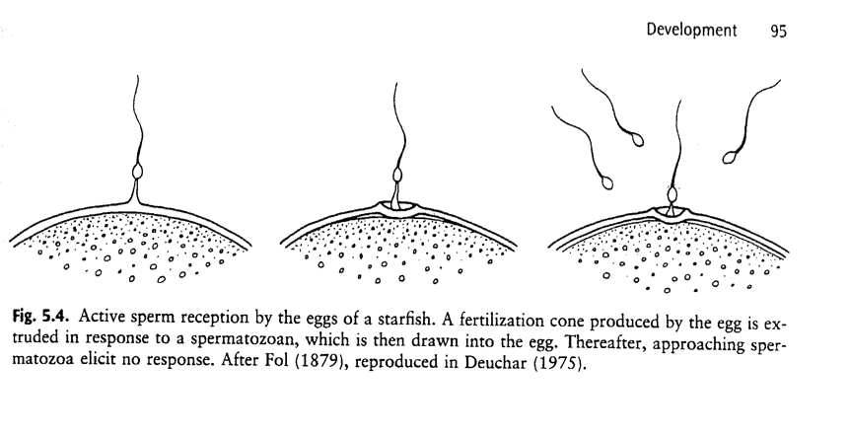

- Avant l’expression des gènes, l’œuf fonctionne sans inputs du génome. Génome n’est pas actif
Ex. grenouille : les gènes sont actifs seulement quelques heures après la fertilisation, mais déjà 4000 cellules de formées dans la blastula.

- Après l’expression des gènes chez l’embryon en même temps que les gènes de la mère sont encore utilisés pour certaines fonctions.

- Après l’embryogenèse et jusqu’à la mort.

Les effets intergénérationnels sur le phénotype préexistant :

Réfère aux effets du développement individuel qui aurait pu s’être accumulés au fils des générations. Le phénotype est caractérisé par la Plasticité Développementale.

L’œuf peut aussi être influencer par l’environnement par la diète de la mère, la densité populationnelle...

- Effets de la diète de la mère sur le phénotype préexistant :

Ex. le sol dans lequel la mère se nourrit et qui affecte la taille des plantes produites.

Ex. La production des œufs affectée par la disponibilité de la nourriture

Ex. Produit des œufs plus petits si à l’état de larve elles ont été mal nourries et comme ca pour les générations suivante.

- Effet de la densité populationnelle de la mère sur le phénotype préexistant :

Ex. ajout d’un œuf au nid = diminution de la grosseur des portées chez sa fille (grosseur des œufs) réduit d’environ ¼.

Ex. après 4 générations de crowding, de nouveaux phénotypes apparaissent : migratoire ou sédentaire

- Effets de la mère à produire la température idéale pour le phénotype préexistant :

Ex. température des œufs est affecté par la température.

- Autres exemples des effets maternels sur le phénotype préexistant :

Ex. chez les grenouilles, la grosseur des oeufs affecte le taux de croissance de la larve. Métamorphose plus tôt et feeding plus tôt : diminution de la vulnérabilité des espèces. Plus gros oeufs = plus avantageux pour l’espèce et plus de chance de survie parce qu’il se nourrit plus vite et se métamorphose plus vite aussi.
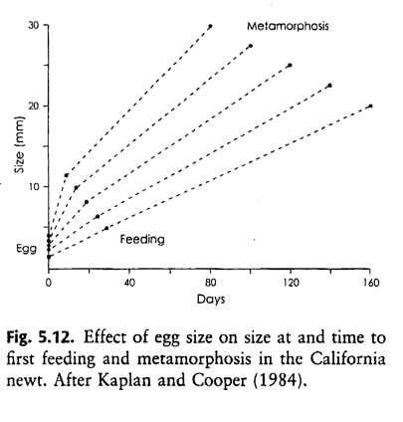

- Aucun effet paternel trouvé

- Influence parentale plus loin que le phénotype préexistant :

Chez certains organismes, les effets parentaux s’étendent plus loin qu’au phénotype préexistant :
Ex. le nid, le territoire avec ses ressources, les autres membres de la famille ou du groupe...

- Détermination phénotypique : phénotype qui sera choisit dans toutes les alternatives phénotypiques possibles, c’est celui qui sera exprimé. Choix fait pour un phénotype plutôt qu’un autre. La détermination peut être génétique ou environnemental, mais la régulation (mécanisme) de la détermination phénotypique est toujours déterminée par l’environnement et les gènes. L’influence d’un d’eux implique nécessairement la réduction de l’autre.

Héritabilité : La proportion de la variation phénotypique qui est du à la génétique.
Ex. le ratio du sexe des tortues en fonction de la température (extrêmement chaude – production de femelle et très froide – production de mâles) et dans ce cas l’héritabilité est de ZÉRO. Par contre pour les températures intermédiaires l’héritabilité est vraiment élevée.

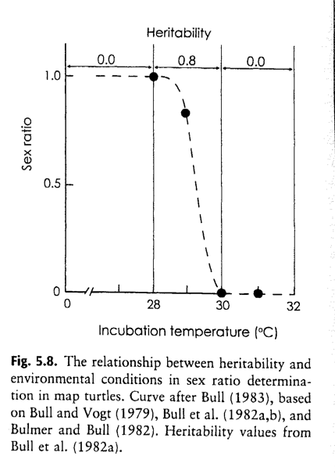

Ex. Norme de réaction : lorsqu’un phénotype varie en continue en fonction de son environnement. Elle représente toutes les possibilités possibles de phénotypes qui répond à cette variable.

Ex. Le nombre de poils sur le sternum des mouches :
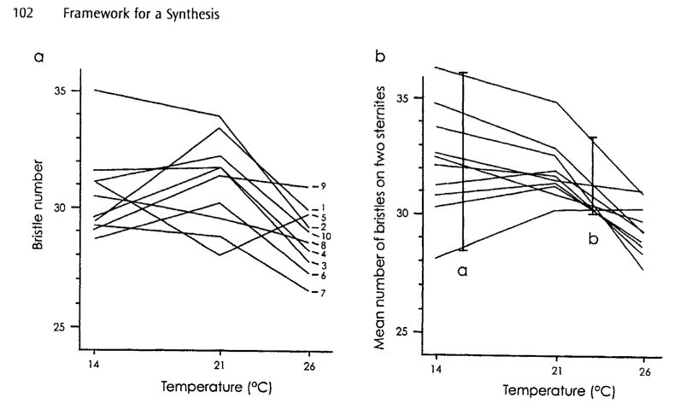
- Dépend en grande partie du génotype, malgré que les différentes conditions environnementales provoquent aussi différents phénotypes observés.
- Dépend surtout des conditions environnementales, malgré que les différents génotypes provoquent aussi des phénotypes différents.

- Agents environnementaux :

Les agents environnementaux ont la même fonction que le produit des gènes durant le développement, c’est-à-dire qu’ils provoquent eux aussi un effet/impact sur le phénotype.

- Carbone
- Oxygène
- Fer
- Calcium
- Eau
- Lumière
- Température
- Vent
- Acides aminés dans la nourriture
- Stimulus de l’environnement social

Ils servent de blocs de construction ou de signaux au phénotype et leurs effets peuvent être transmis de génération en génération. Ils sont aussi essentiels au développement, en fait le développement dépend en grande partie plus de l’environnement que des gènes.

Les effets de l’environnement sur le développement :

- Éléments de l’environnement qui servent de blocs constructeurs au développement :
Ex. les humains doivent manger 10 différents acides aminés pour synthétiser les protéines essentielles pour la croissance.

- Les éléments de l’environnement servent de régulation dans le développement, tout comme les gènes, ils permettent d’activer, d’inhiber, de moduler et de coordonner les réponses physiologiques :

Ex. Le niveau de Carbone dans l’environnement peut jouer un rôle de régulation, en agissant comme un signal pour les processus physiologiques. Si le carbone est en manque ou à des niveaux très bas, une plante peut alors devenir inactive (diapause) ou recherchera alors de nouvelles sources d’approvisionnement.

Ex. Les parasites sur les feuilles induisent une réponse qui modifie le développement de l’hôte.

Ex. La flore intestinale affecte le développement et la régulation du système immunitaire de son hôte.

- Tout comme les gènes, les éléments environnementaux peuvent avoir des effets pléiotropiques et agir alors sur plusieurs phénotypes en même temps.

Ex. le vent sur les montagnes et l’expositions de la végétation à ce vent : réduction de la croissance et de la productivité et augmente alors son niveau de calcium.

Ex. Stimuli des parents sur leurs enfants : premier-né vs dernier-né, comment ils agiront avec chacun d’eux peut varier.

L’environnement des parents et son effet sur le phénotype préexistant :

Cela réfère à tous les ce qui est transmis des parents à l’enfant autre que l’ADN.

Les agents défensifs, les pathogènes, les toxines, les hormones, les enzymes, les nutriments, les conditions culturelles...

Les contributions et les sources de variance chez le phénotype de l’enfant :

- Le génotype de l’enfant Go: la variance du phénotype de l’enfant dépend de son génotype. VGo.
- L’environnement de l’enfant Eo : la variance du phénotype de l’enfant dépend de son environnement VEo.
- L’interaction gènes/environnement de l’enfant GoEo: la variance du phénotype de l’enfant dépend de l’interaction entre ses gènes et son environnement. VGoEo.

Les contributions et les sources de variance chez le phénotype de l’enfant dû aux effets environnementaux maternel/paternel :

- a) Le génotype du parent Gm : la variance du phénotype de l’enfant dépend du génotype de son parent (1) VGm.

b) L’interaction entre le génotype du parent et de l’environnement du parent GmEm: la variance du phénotype de l’enfant dépend de l’interaction entre l’environnement et le génotype du parent VGmEm.

c) L’interaction entre le génotype du parent et l’environnement de l’enfant GmEo : la variance du phénotype de l’enfant dépend de l’interaction entre le génotype du parent et de l’environnement de l’enfant VGmEo.

- L’environnement parental Em : la variance du phénotype de l’enfant dépend de l’environnement parental VEm.
- L’interaction entre l’environnement parental et celui de l’enfant EmEo: la variance du phénotype de l’enfant dépend de l’interaction entre l’environnement parental et celui de l’enfant VEmEo.
- L’interaction entre l’environnement du parent et le génotype de l’enfant EmGo : la variance du phénotype de l’enfant dépend de l’interaction entre l’environnement parental et le génotype de l’enfant VEmGo.
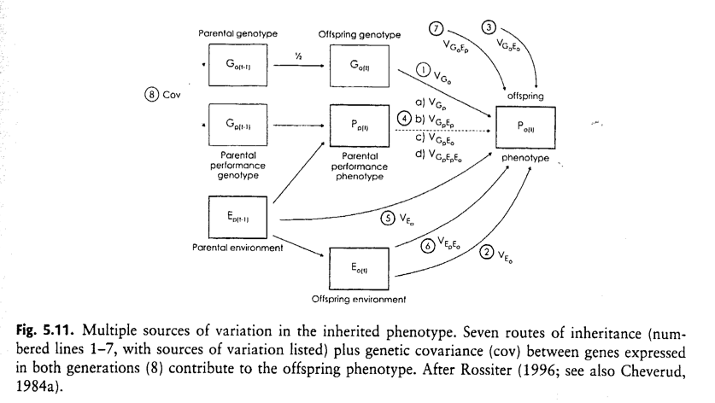

*Distinction entre interaction gènes-environnement et association gènes-environnement! Dans l’association, certains gènes attirent certains environnements et certains environnements attirent certains gènes.

Embryogenèse et plasticité développementale :

L’embryon peut répondre aux stress induit par l’environnement de 4 façons :

- Défenses physiologiques qui permet à l’œuf fertilisé de rester en vie, mécanismes biologiques : les premières cellules embryonnaires, lorsqu’un stress comme la famine ou un choc de température, peuvent synthétiser des protéines de stress et initier des réponses en cascade pour protéger la cellule, réparer les dommages cellulaires ou même provoquer un suicide via l’apoptose ou l’autophagie (synthèse de protéines qui va manger ses propres constituants)

Ex. Défenses physiologiques qui protège contre la chaleur qui peut endommagée les protéines. Les heat-shock proteins aide à prévenir la dénaturation des protéines et répare les protéines endommagées.

Ex. Défenses physiologique contre les agents chimiques toxiques et la radiation qui peut endommagées l’ADN via des protéines de stress. Chez les souris, il existe des transporteurs qui préviennent l’entrée des toxines dans l’embryon.

Check points durant la mitose : Ils permettent d’avoir un contrôle durant la synthèse de l’ADN, les mouvements chromosomiques et la cytocinèse.

- Dépendant des protections parentales
Ex. le système immunitaire de la mère qui protège dans le placenta des bactéries et des virus.

- En formant des tissus et des organes :

Ex. La zona pellucida : une couche extracellulaire chez les oeufs des mammifères qui est présent même avant la fertilisation. Elle protège contre les virus et les bactéries qui auraient infecter le système immunitaire de la mère.

Ex. Le chorion : un sac qui apparait après la 2^{ième} semaine de gestation chez les humains qui protège contre les traumas physiques et contre les virus et bactéries.

Ex. Le placenta : fournie une barrière contre les pathogènes et les toxines.

- En freinant le développement et devenant métaboliquement inerte et entrer dans une phase de dormance jusqu’à ce que de meilleures conditions reviennent. Ceci est un cas spécial de Diapause :

*seulement au stade embryonnaire

Ex. dans des conditions extrêmement sec, les crevettes se débarrasse de leur eau et la dormance s’arrête lorsque des gouttes d’eau font revenir la crevette en vie.

Ex. L’absence d’une quantité suffisante de nourriture chez le vers peut former une autre sorte de larve au lieu de se transformer en adulte et ils peuvent rester dans cette phase larvaire nécessitant aucune nourriture.

Diapause : suspension du développement qui peut apparaître au stage embryonnaire et aussi au stage larvaire ou adulte dépendamment des espèces (tous les stages du développement). Elle peut apparaître dans des conditions difficiles, mais aussi lorsqu’elle sent des stimuli qui présent un changement environnemental. Manque d’eau, manque de nourriture, chaleur...

Ex. Diapause chez les insectes durant l’hiver
Ex. suspendre la grossesse en retardant l’implantation de l’embryon dans l’utérus.

Fluctuations dans le ryhtme de développement normal :

Courbe de croissance :

